Олимпиада по истории 5 класс школьный этап 2024-2025 уч. год

Задание 1 (За каждый правильный ответ 2 балла, всего 20 )
1. Первый металл, из которого древние люди научились делать орудия труда:
а) медь
б) бронза
в) железо
2. Выберите причину появления религии:
а) неумение человеком объяснять явления природы
б) боязнь человека перед стихией природы
в)желание человека отличаться от животных.
3. Что позволило первобытному человеку пережить ледниковый период?
а) собирательство
б) изобретение металлических орудий труда
в) овладение огнем.
4. Несколько родовых общин, живших в одной местности:
а) человеческое стадо
б) племя
в) соседская община.
5. Орудие труда, при помощи которого первобытные люди ловили рыбу.
а) гарпун
б) лук
в) рубило.
6. Египетский фараон, которому была построена самая большая пирамида?
а) Эхнатон
б) Хеопс
в) Тутанхамон
7. Гроб, куда клали умерших фараонов в Древнем Египте:
а) саркофаг б) пирамида в) мумия
8. Что ввозили торговцы в Древний Египет?
а) папирус б) древесину в) хлеб
9.Что обозначает понятие «религия»?
а) вера в сверхъестественные силы
б) вера в силы природы
в) умение подчиняться кому-либо
10. Письменность в Древнем Египте:
а) иероглифы б) клинопись в) папирус

Задание 2 Решите задачи. ( За каждый правильный ответ 5 баллов, всего 15 )
1. Во время каникул Коля побывал в Египте. На уроке истории он рассказывал об увиденном сооружении, но забыл его название. Прочитайте текст и помогите Коле. О каком памятнике культуры идёт речь?
Это величественное сооружение построили в Египте около 2570 г. до н.э. недалеко от Мемфиса, в Гизе. Высота достигает 146, 5 м. На строительство ушло около 2 300 000 каменных блоков.
2..В 1900 г. археологами был раскопан могильник вождя, где найдены остатки бус из драгоценных камней, золотые и серебряные сосуды. Установлено, что захоронение было сделано 7240 лет назад. В каком году был захоронен вождь?
3.В Рим был основан в 753 г. до н. э. Сколько лет прошло от основания Рима до 1147 г., т. е. до первого упоминания Москвы в летописях?

Задание 3 (10 баллов)
Дайте развернутый ответ на вопрос: Почему у египтян не было бога моря?

Задание 4 (9 баллов; одно слово-1 балл)
Дайте ответы на вопросы

1.Материк, где по предположениям ученых, жили древнейшие люди.
2.Оружие охотников, которым можно поразить цель на большом расстоянии.
3. Первая сила природы, которой овладели первобытные люди.
4. Занятие первобытных людей, позволявшее добыть мясную пищу.
5. Сверхъестественное существо, в которое верили первобытные люди; обитает в каждом человеке.
6. Самое крупное из животных, на которое охотились древние люди.
7. Рогатый зверь, которого часто изображали первобытные художники.
8. Орудие, которым ловили рыбу.
9.Занятие, позволявшее добыть в основном растительную пищу.

Задание 5 (правильный ответ 15 баллов )
Прочитайте отрывок из исторического источника и ответьте на вопросы:
...Воистину: люди зажиточные поставлены к работе над ручными мельницами. Те, которые были одеты в тонкое полотно, избиваются палками... Воистину: вскрыты архивы. Расхищены податные декларации. Рабы стали владельцами рабов. Воистину: чиновники убиты... Зерно Египта стало общим достоянием. Воистину: свитки законов судебной палаты выброшены, по ним ходят на перекрестках. Бедные люди сламывают их печати на улицах... Бедные люди выходят и входят в великие дворцы. Воистину: дети вельмож выгнаны на улицу. (Речение Ипусера.)
1.Какое событие здесь описано?
2.Какое настроение передает этот текст?
3.К какой группе населения принадлежит Ипусер?

Задание 6 (правильный ответ 12 баллов )
Выберите правильный ответ.
1.1 Одним из доказательств появления разумных людей можно считать
1) появление письменности 3) возникновение искусства
2) применение железных орудий труда 4) изобретение колеса
1.2 Древние люди научились обрабатывать металл примерно
1) 40 тысяч лет назад 3) 9 тысяч лет назад
2) 20 тысяч лет назад 4) 3 тысячи лет назад
1.3 Прочитайте отрывок из исторического источника и укажите, о каком городе идет речь.
«Я живу в северной части нашего государства. Недалеко от нашего города великая река впадает в
море. Покровителем нашего города является бог Птах, который сотворил других богов и весь мир.
Когда царь носил двойную корону, наш город был столицей».
1) Фивы 2) Мегиддо 3) Кадеш 4) Мемфис
1.4 Прочитайте отрывок из работы историка и укажите о ком идет речь.
«В 1828 - 1829 гг. он во главе группы своих верных учеников вдоль и поперек исходил долину Нила; всюду его принимали с исключительным гостеприимством, как человека, который «прочел письмена древних камней».
1) М. Саутуола 2) Ж. Ф. Шампольон 3) Р. Лики 4) Г. Картер

Задание 7.
- 1. Укажите название материка, на который указывает стрелка

2. Объясните почему этот район выделен цветом?
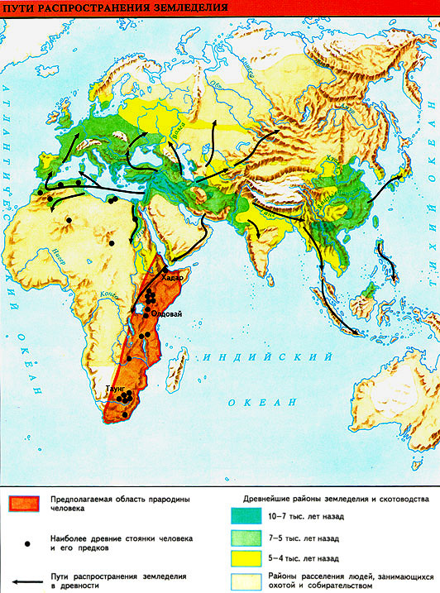
- указывает стрелка
Объясните почему этот район выделен цветом?

Задание 8. Прочитайте тексты и ответьте на вопросы (за каждое задание баллов)

1. Известно, что древние люди первоначально пользовались ручным рубилом без рукоятки, а затем научились прикреплять рубило к деревянной рукоятке. Впоследствии люди изобрели плот. Как появление топора с рукояткой подготовило изобретение плота?
____________________________________________________________________________________________________________________________________________________________________________________________________________________________________________________________________________________

2. До недавнего времени коренные жители Австралии были отсталыми в хозяйственном и культурном отношении людьми. Они не умели читать, писать, не знали металлов. Вместе с тем австралийцы прекрасно разбирались в природе: они различали более двухсот видов пригодных в пищу диких растений, около ста видов съедобных улиток и более двадцати видов съедобных рыб. Чем объяснить, что большинство современных горожан и даже сельских жителей гораздо хуже австралийцев разбираются в окружающей природе?

Итого 100б

Ответы олимпиады по истории 5 класс
Вся правильно выполненная работа-100 баллов
Задание 1 (правильный ответ 1 балла, всего 10 )
№ | 1 | 2 | 3 | 4 | 5 | 6 | 7 | 8 | 9 | 10
ответ | а | а | В | Б | А | б | а | б | а | а
Задание 2 (правильный ответ 5 баллов, всего 15 )
- Пирамида Хеопса
- 1170 лет
- 1900лет
Задание 3 (10 баллов)
Их жизнь целиком зависела от реки Нил, в отличие от финикийцев или греков…
Задание 4 (правильный ответ 9 баллов )
- Африка
- Лук
- Огонь
- Охота
- Душа
- Мамонт
- Бизон
- Гарпун
- Собирательство

Задание 5 (правильный ответ 15 баллов )
1.Пердполагается, что в этом папирусе описаны последствия одного из народных волнений эпохи Среднего царства в Древнем Египте (ок. 1750 г. до н.э.)
2.Настроение ужаса, горечи…
3.Считается, что Ипусер (в других редакциях Ипувер) был вельможей или чиновником высокого ранга.

Задание 6(правильный ответ 12 баллов )
1.1 | 1.2 | 1.3 | 1.4
3 | 3 | 4 | 2

Задание 7. Выполните задания по карте (2 балла)
1.Африка 2. Предполагаемая область прародины человека. (Территория, на которой обнаружены древнейшие стоянки и кости первобытных людей).

